15 сентября 2017 года в Управлении Роспотребнадзора по Псковской области состоялось торжественное совещание, посвященное 95-летию Государственной санитарно-эпидемиологической службы.
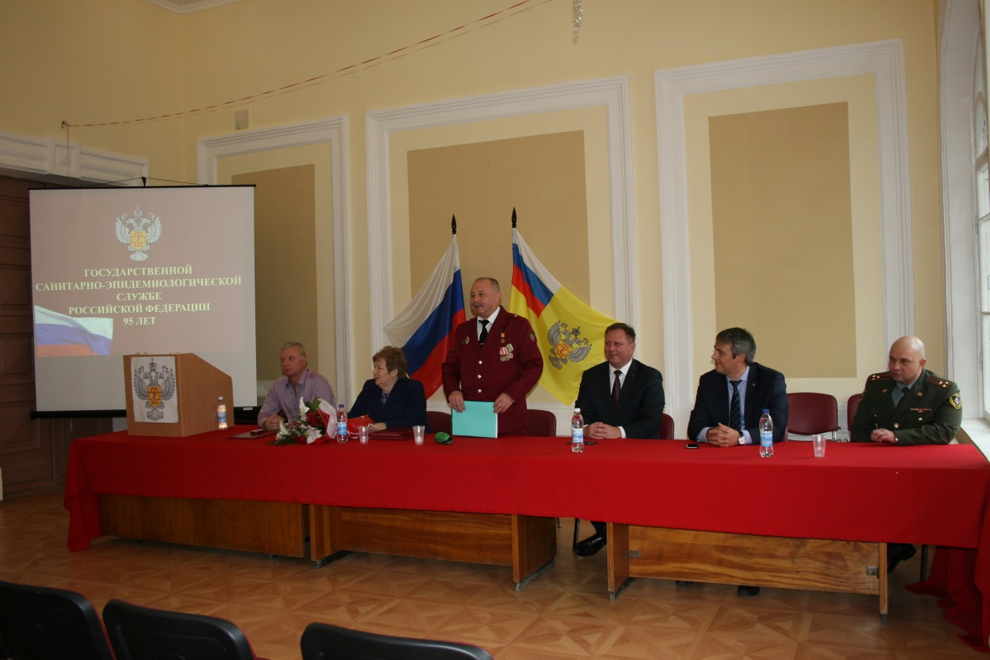
Председательствовал на совещании руководитель Управления Роспотребнадзора по Псковской области (Главный государственный санитарный врач Псковской области) Нестерук Александр Васильевич. На совещании присутствовали: Главный врач ФБУЗ «Центр гигиены и эпидемиологии в Псковской области Никифоров Сергей Владимирович, Главный федеральный инспектор по Псковской области Калинин Андрей Николаевич, заместитель председателя Псковского областного собрания депутатов Остренко Виктор Владимирович, первый заместитель начальника Главного управления МЧС России по Псковской области Сычев Евгений Сергеевич, начальник отдела организации лечебно-профилактической помощи населению Государственного комитета Псковской области по здравоохранению и фармации Котина Ольга Валентиновна.
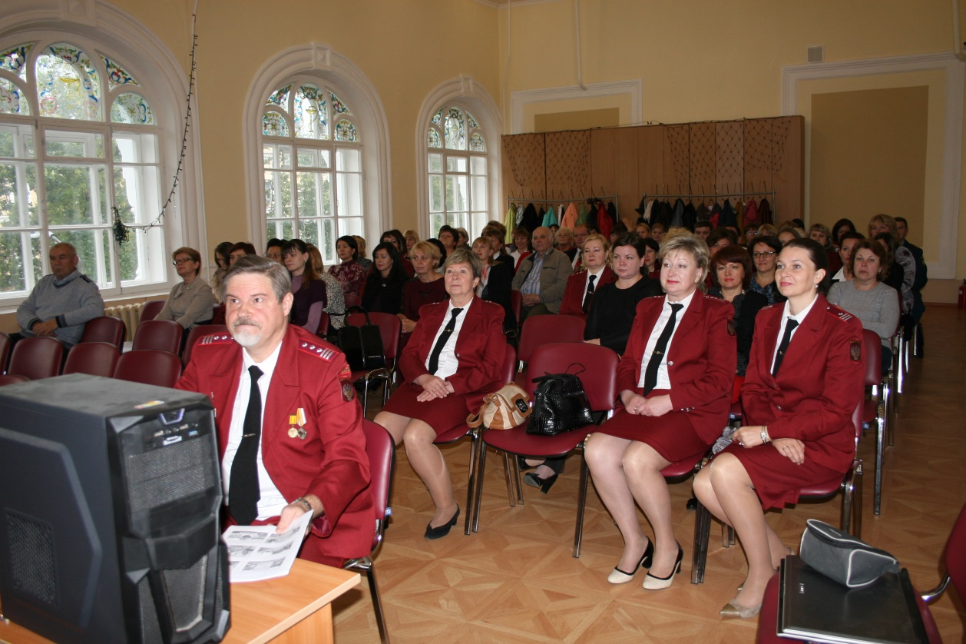
Руководитель Управления Роспотребнадзора по Псковской области выступил с докладом об истории санитарно-эпидемиологической службы региона. Отдельные сотрудники Управления Роспотребнадзора по Псковской области и ФБУЗ «Центра гигиены и эпидемиологии в Псковской области» были награждены ведомственными наградами Роспотребнадзора, МЧС и почетными грамотами Администрации Псковской области.

